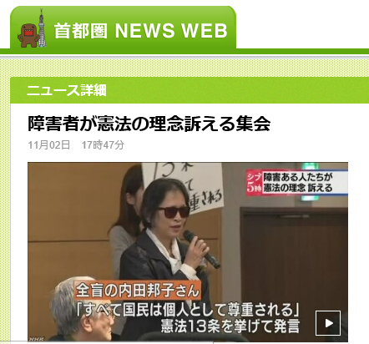
３日で公布から７０年となる憲法について、障害がある人たちが、今後も大切にしたい憲法の理念などを訴える集会が都内で開かれました。

この集会は、国会の衆参両院で、憲法審査会が今月から再開される見通しとなるなど、国会での憲法論議が行われるのにあわせ、障害者の立場から今後も大切にしたい憲法の理念などを訴えようと日本障害者協議会が開き、およそ３００人が集まりました。
この中で全盲の内田邦子さんは「すべて国民は個人として尊重される」とうたった１３条を挙げながら、「障害者は戦前、『国のために働けない』と差別されていたが、この条文で私たちも平等だと定められた。これからも目が見えなくても安全に暮らせる社会を求めていきたい」と述べました。
また、原因不明の強い疲労感に襲われる「筋痛性脳脊髄炎」で寝たきりの篠原三恵子さんは「私たちの病気は難病に指定されておらず支援が限られているうえ、まわりから『怠けている』と誤解されてしまう。憲法９７条にある基本的人権の理念を国民全体で守っていってほしい」と訴えました。

